TUẦN 9:
ÔN TẬP GIỮA HỌC KÌ I
Thứ ba,ngày 31/10/2023
I. YÊU CẦU CẦN ĐẠT:
1. Kiến thức:
- Kể được tên một số phương tiện hỗ trợ học tập môn Lịch sử và Địa lí: bản đồ, lược đồ, biểu đồ, tranh ảnh, hiện vật, nguồn tư liệu...
- Xác định được vị trí địa lý của địa phương em trên bản đồ Việt Nam.
- Khái quát và hệ thống được kiến thức về vị trí địa lí, nhân vật lịch sử, di tích lịch sử, lễ hội của vùng Trung du và miền núi Bắc Bộ,
- Rèn luyện kĩ năng quan sát và sử dụng bản đồ, các tư liệu có liên quan, qua đó góp phần phát triển năng lực khoa học.
2. Kĩ năng.
- Năng lực tự chủ, tự học: Biết tự chủ thực hiện sử dụng một số phương tiện học tập môn Lịch sử và Địa lí.
- Năng lực giải quyết vấn đề và sáng tạo: Sưu tầm và giới thiệu được một số phương tiện hỗ trợ học tập.
- Năng lực giao tiếp và hợp tác: Biết trao đổi, góp ý cùng bạn trong hoạt động nhóm và thực hành.
3. Phẩm chất.
- Phẩm chất nhân ái: Biết chia sẻ, giúp đỡ bạn trong sử dụng, thực hành các hoạt động về Lịch sử, Địa lí.
- Phẩm chất chăm chỉ: Có tinh thần chăm chỉ, ham học hỏi trong tìm hiểu về Lịch sử và Địa lí.
- Phẩm chất trách nhiệm: Có ý thức trách nhiệm với lớp, tôn trọng tập thể.
II. ĐỒ DÙNG DẠY HỌC
- Kế hoạch bài dạy, bài giảng Power point.
- SGK và các thiết bị, học liệu phục vụ cho tiết dạy.
III. HOẠT ĐỘNG DẠY HỌC
Hoạt động của giáo viên |  | Hoạt động của học sinh
1. Khởi động:  - GV cho HS xem video về lễ hội “Mừng nhà Rông mới của người Jrai”  https://youtu.be/D5bn9RrCiM8  + Em hãy cho biết lễ hội vừa xem là lễ hội gì?  + Trong lễ hội em thấy những hình ảnh gì?  + Trong lễ hội người dân mong ước điều gì?  - GV mời HS nhận xét, bổ sung  - GV nhận xét, giới thiệu bài mới | - HS xem video và trả lời câu hỏi  + Mừng nhà rông mới của người rông Jrai.  + HS lên chỉ.  + HS trả lời.  - HS nhận xét, bổ sung  - HS lắng nghe.
2. Luyện tập:  Hoạt động 1: Kể được tên một số phương tiện hỗ trợ học tập môn Lịch sử và Địa lí  - GV cho HS thảo luận nhóm 2 và trả lời các câu hỏi  ? Em hãy giải thích ý nghĩa, tác dụng của bản đồ?  ? Đọc tên bản đồ, lược đồ để biết nội dung chúng được thể hiện là gì?  ? Đọc bảng chú giải để biết đối tượng thể hiện trên bản đồ, lược đồ.  - GV mời đại diện các nhóm trình bày.  - Mời các nhóm khác nhận xét, bổ sung.  - GV nhận xét, tuyên dương. | - HS sinh hoạt nhóm 2, thảo luận và trả lời câu hỏi:  + Bản đồ là hình vẽ thu nhỏ một khu vực hay toàn bộ bề mặt trái đất theo một tỷ lệ nhất định.  + Bản đồ hành chính Việt Nam.  + Bảng chú giải thể hiện ranh giới giữa các quốc gia, tỉnh, thành phố. Kí hiện các địa giới, các tỉnh, thành phố.  - Đại diện các nhóm trình bày.  - Các nhóm khác nhận xét, bổ sung.  - HS lắng nghe, rút kinh nghiệm.
Hoạt động 2: Nêu được một số phong tục tập quán, nét văn hóa ở địa phương em.  (Sinh hoạt nhóm 4)  - GV mời 1 HS đọc yêu cầu bài.  - Mời cả lớp sinh hoạt nhóm 4, cùng nhau thảo luận và thực hiện 2 nhiệm vụ sau:  + Địa phương em có những nét văn hóa gì mà em thầy là đẹp?  + Địa phương em có ngày hội nào không?  + Địa phương em có những di tích lịch sử nào? Hãy giới thiệu vài nét về di tích đó?  - GV mời đại diện nhóm lên chia sẻ kết quả  - GV mời cả lớp cùng quan sát và đánh giá kết quả.  - GV nhận xét tuyên dương. | - 1 HS đọc yêu cầu bài.  - Cả lớp sinh hoạt nhóm 4, cùng nhau thảo luận.  - Đại diện các nhóm lên chia sẻ kết quả.  - HS nhận xét, bổ sung.  - HS lắng nghe, rút kinh nghiệm.
Hoạt động 3: Trò chơi “Những điều em biêt” (Làm việc chung cả lớp)  - GV nêu luật chơi, hướng dẫn cách chơi.  - GV mời HS làm việc chung cả lớp, cùng thảo luận và trả lời các câu hỏi.  + Câu 1: Đỉnh Fansipan ở đâu?  a. Sơn La b. Lào Cai c. Hà Nội  + Câu 2: Ruộng bậc thang thường thấy ở đâu?  a. Quảng Ninh b. Hà Giang c. Hải Dương  + Câu 3: Vùng Trung du và miền núi Bắc Bộ có:  a. Sông b. Sông và nhiều thác.  c. Nhiều sông và nhiều thác ghềnh, nước chảy mạnh.  + Câu 4: Lễ hội Đền Hùng ngày chính hội diễn ra vào ngày tháng nào trong năm?  a. 10/3 (Âm lịch).  b. 10/4 (Âm lịch).  c. 6/3 (Âm lịch).  + Câu 5: Người dân trồng cây gì trên ruộng bậc thang?  a. Ngô. b. Khoai, sắn,. c. Lúa  + Câu 6: Lễ hội Lồng Tồng của dân tộc Tày, Nùng thường tổ chức vào mùa nào?  a. Mùa xuân b. Mùa Thu c. Mùa Đông  Câu 7: Đặc điểm của dân cư ở vùng Trung du và miền núi Bắc Bộ:  a. Dân cư đông đúc, đều là dân tộc Kinh.  b. Dân cư tập trung ở vùng rừng núi.  c. Dân cư thưa thớt, đa số là các dân tộc thiểu số: Tày, Nùng, Mường,….  Câu 8: Nhà máy Thủy điện Hòa Bình và Nhà máy Thủy điện Sơn La là:  a. Hai nhà máy nhỏ phục vụ cho dân cư miền núi.  b. Hai nhà máy lớn hàng đầu của nước ta và khu vực Đông Nam Á.  c. Hai nhà máy lớn hàng đầu của nước ta.  - GV nhận xét, bổ sung, tuyên dương | - HS lắng nghe cách chơi  - Học sinh trả lời bằng bảng con:  + Câu 1: b. Lào Cai  + Câu 2: b. Hà Giang  Câu 3: c. Nhiều sông và nhiều thác ghềnh, nước chảy mạnh.  Câu 4: a. 10/3 (Âm lịch).  Câu 5: c. Lúa  Câu 6: a. Mùa xuân  Câu 7: c. Dân cư thưa thớt, đa số là các dân tộc thiểu số: Tày, Nùng, Mường,….  Câu 8: b. Hai nhà máy lớn hàng đầu của nước ta và khu vực Đông Nam Á.
4. Vận dụng trải nghiệm.  - GV đưa quả địa cầu, mời HS tham gia trò chơi “Ai nhanh – Ai đúng”  + Luật chơi: chơi theo tổ, mỗi tổ cử một số bạn tham gia theo lần lượt. Trong thời gian 1 phút mỗi tổ tìm trên bản đồ các tỉnh giáp với Sơn La, giáp với Quảng Ninh do GV nêu. Tổ nào tìm đúng và nhanh nhất là thắng cuộc.  + GV mời từng tổ tham gia, GV làm trọng tài bấm giờ và xác định kết quả.  + Nhận xét kết quả các tổ, tuyên dương.  - Nhận xét sau tiết dạy, dặn dò về nhà. |  | - Học sinh lắng nghe luật trò chơi.  + Các tổ lần lượt tham gia chơi.  - HS lắng nghe, rút kinh nghiệm.
IV. ĐIỀU CHỈNH SAU BÀI DẠY:
..............................................................................................................................
..............................................................................................................................
..............................................................................................................................
---------------------------------------------------
Bài 8: THIÊN NHIÊN VÙNG ĐỒNG BẰNG BẮC BỘ ( tiết 1)
Thứ ba, ngày 31/11/2023
I. YÊU CẦU CẦN ĐẠT:
1. Kiến thức:
- Học sinh xác điịnh được vị trí địa lí của vùng Đồng bằng Bắc Bộ trên bản dồ hoặc lược đồ.
- Nêu được một trong những đặc điểm thiên nhiên về địa hình của vùng Đồng bằng Bắc Bộ.
- Rèn luyện kĩ năng quan sát và sử dụng bản đồ, lược đồ, các tư liệu có liên quan, qua đó góp phần phát triển năng lực khoa học.
2. Kĩ năng.
- Năng lực tự chủ, tự học: Biết tự chủ thực hiện sử dụng một số phương tiện học tập môn Lịch sử và Địa lí.
- Năng lực giải quyết vấn đề và sáng tạo: Thực hiện tốt và có sáng tạo trong thực hiện các hoạt động của môn Lịch sử và địa lí.
- Năng lực giao tiếp và hợp tác: Biết trao đổi, góp ý cùng bạn trong hoạt động nhóm và thực hành.
3. Phẩm chất.
- Phẩm chất nhân ái: Bồi dưỡng tình yêu nước, yêu thiên nhiên và có việc làm thiết thực bảo vệ thiên nhiên.
- Phẩm chất chăm chỉ: Có tinh thần chăm chỉ, ham học hỏi trong tìm hiểu về Địa lí.
- Phẩm chất trách nhiệm: Có ý thức trách nhiệm với môi trường sống, không đồng tình với hành vi xâm hại thiên nhiên.
II. ĐỒ DÙNG DẠY HỌC
- Kế hoạch bài dạy, bài giảng Power point.
- SGK và các thiết bị, học liệu phục vụ cho tiết dạy.
III. HOẠT ĐỘNG DẠY HỌC
Hoạt động của giáo viên | Hoạt động của học sinh
1. Khởi động:  - GV giới thiệu hình ảnh trong sách giáo khoa để khơỉ động bài học.  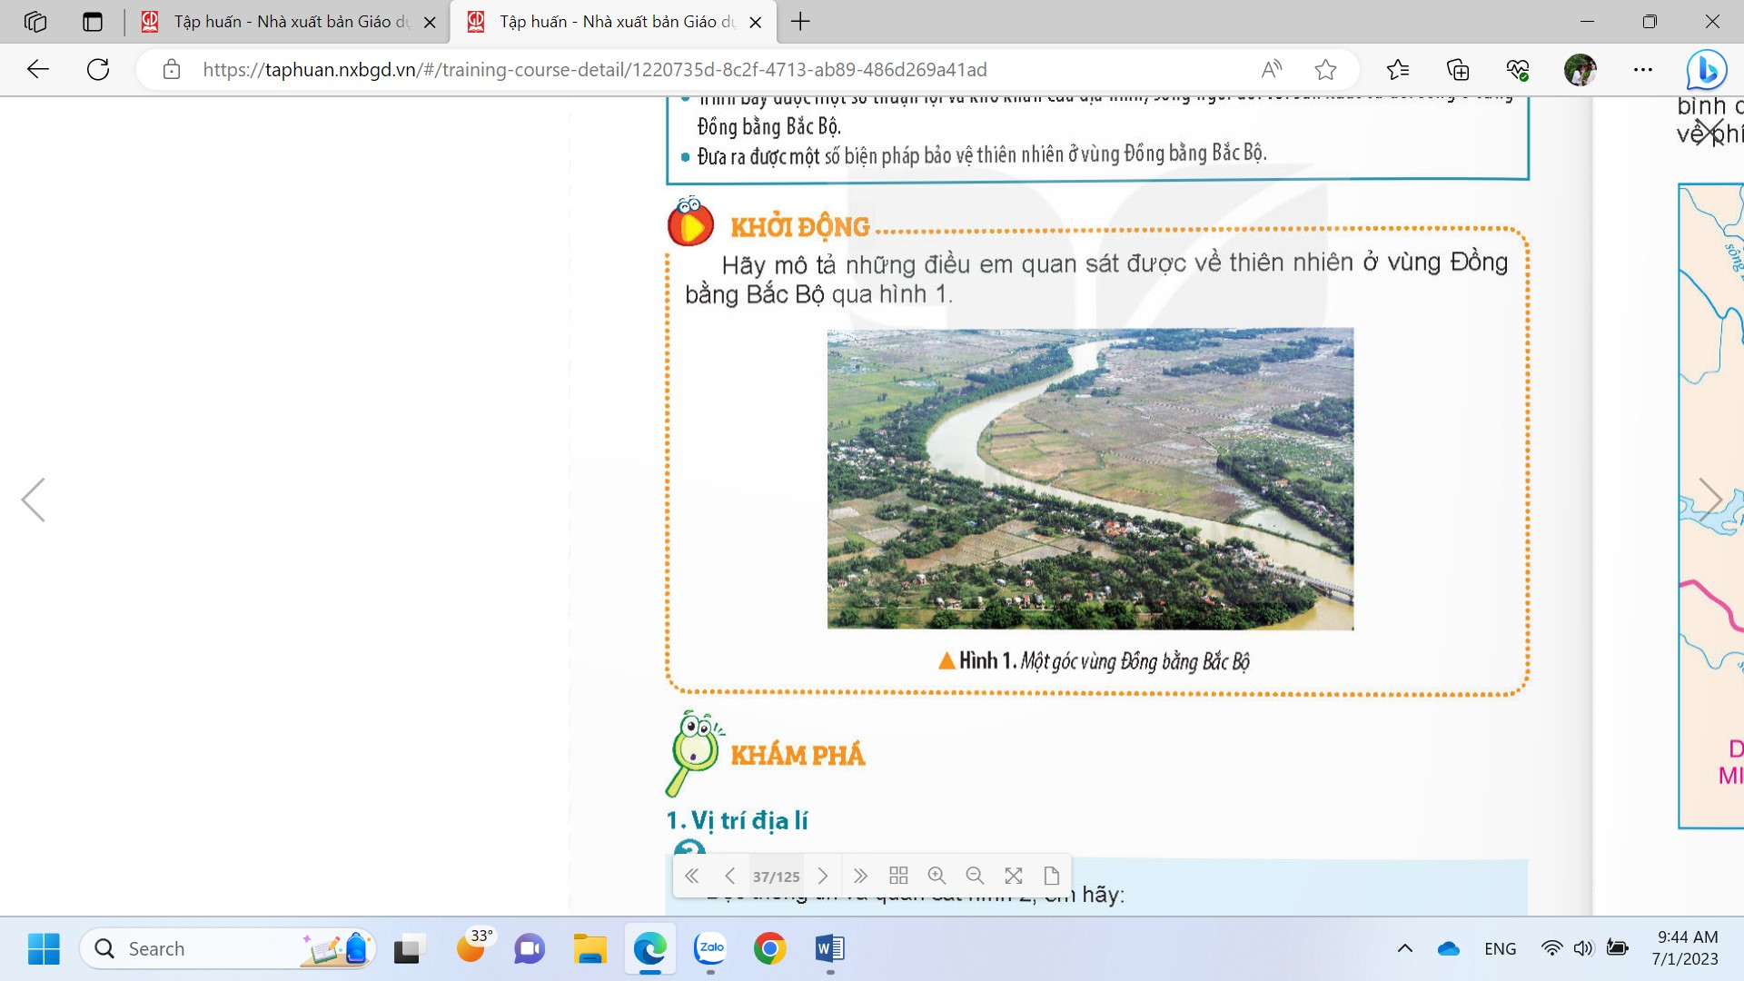  + Em quan sát trong tranh thấy có những yếu tố tự nhiên nào?  + Yếu tố tự nhiên đó có đặc điểm gì?  - GV nhận xét, tuyên dương và dẫn dắt vào bài mới. |  | - HS quan sát tranh và trả lời một số câu hỏi  + Trong tranh có cây cối, dòng sông, nhà của, cánh đồng,..  + Dòng sông dài, uốn lượn, cánh đồng rộng nằm rải rác, cây cối um tùm,...  - HS lắng nghe.
2. Khám phá:  Hoạt động 1: Tìm hiểu về vị trí địa lí (làm việc nhóm đôi)  - GV yêu cầu HS đọc thông tin và quan sát hình 2 SGK và thực hiện nhiệm vụ theo nhóm đôi.  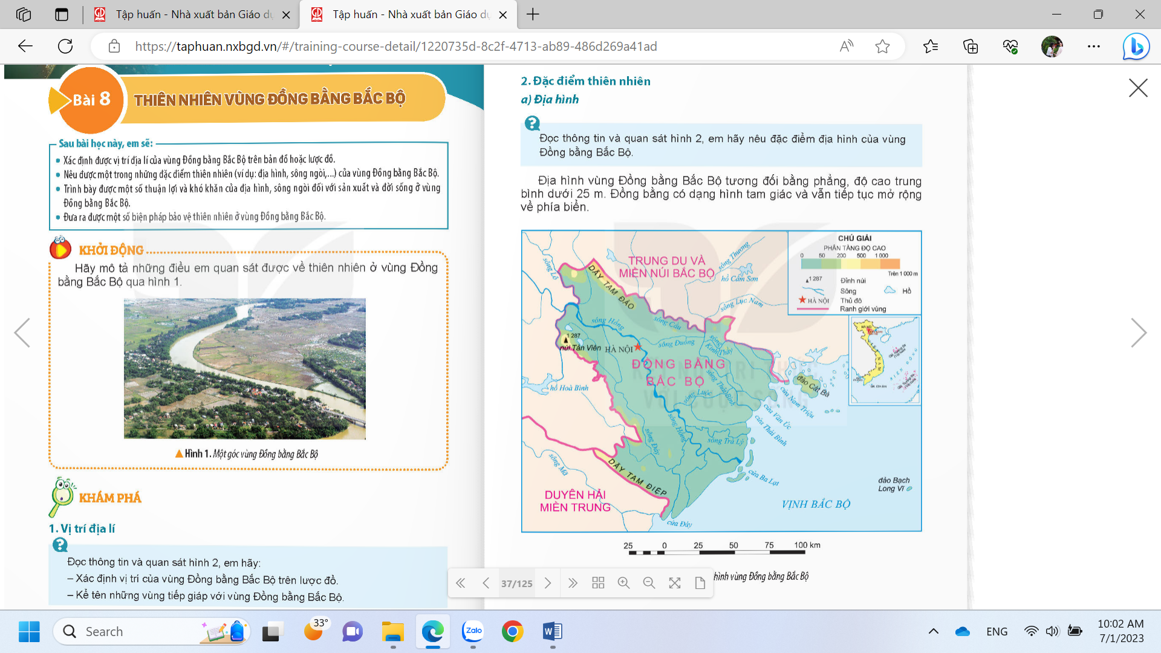  - GV nêu câu hỏi: Em hãy quan sát hình 2  và cho biết:  + Xác định vị trí của vùng Đồng bằng Bắc Bộ trên lược đồ?  + Kể tên những vùng tiếp giáp với vùng Đồng bằng Bắc Bộ?  - GV mời một số HS trả lời  - GV và cả lớp nhận xét, bổ sung  - GV mời đại diện một số HS lên chỉ ranh giới, vị trí, các nơi tiếp giáp vùng Đồng bằng Bắc  - GV nhận xét, tuyên dương, kết luận:  Vùng Đồng bằng Bắc Bộ nằm ở phía bắc nước ta, có dạng hình tam giác, tiếp giáp với: vùng Trung du và miền núi Bắc Bộ, vùng Duyên hải miền Trung và vịnh Bắc Bộ.  2. Đặc điểm về thiên nhiên  a) Địa hình  - GV yêu cầu HS tiếp tục quan sát hình 2, nêu đặc điểm địa hình của Đồng bằng Bắc Bộ?  + Độ cao chủ yếu của vùng Đồng bằng Bắc Bộ khoảng bao nhiêu mét?  + So sánh địa hình của vùng Đồng bằng Bắc Bộ với địa hình của vùng Trung du và miền núi Bắc Bộ?  - GV nhận xét, kết luận, truyên dương.  Địa hình vùng đồng bằng Bắc Bộ tương đối bằng phẳng, có độ cao trung bình trên 25m. Đồng bằng có dạng hình tam giác nay vẫn tiếp tục được mở rộng ra phía biển. Có diện tích khoảng 15 000km² |  | - HS làm việc nhóm đôi, quan sát bản đồ đọc thông tin và trả lời câu hỏi:  + Đồng bằng Bắc Bộ nằm ở phía bắc nước ta  +Tiếp giáp với vùng trung du, miền núi Bắc Bộ, vùng Duyên hải miền Trung và vịnh Bắc Bộ  +Vùng được bồi đắp bởi phù sa của hệ thống sông Hồng và sông Thái Bình  - Một số Hs lên thực hiện, cả lớp quan sát, nhận xét bổ sung.  - HS quan sát, suy nghĩa 1’ rồi trả lời  + Vùng đồng bằng Bắc Bộ có độ cao chủ yếu dưới 50 m.  + Vùng đồng bằng Bắc Bộ có địa hình thấp và tương đối bằng phẳng không nhiều đồi núi như vùng Trung du và miền núi Bắc Bộ  - HS lắng nghe, rút kinh nghiệm
3.Vận dụng trải nghiệm.  - GV giới thiệu bản dồ Tự nhiên Việt Nam yêu cầu HS quan sát vị trí địa lí của đồng bằng Bắc Bộ. (cũng có thể trình chiếu bản đồ trên màn hình)  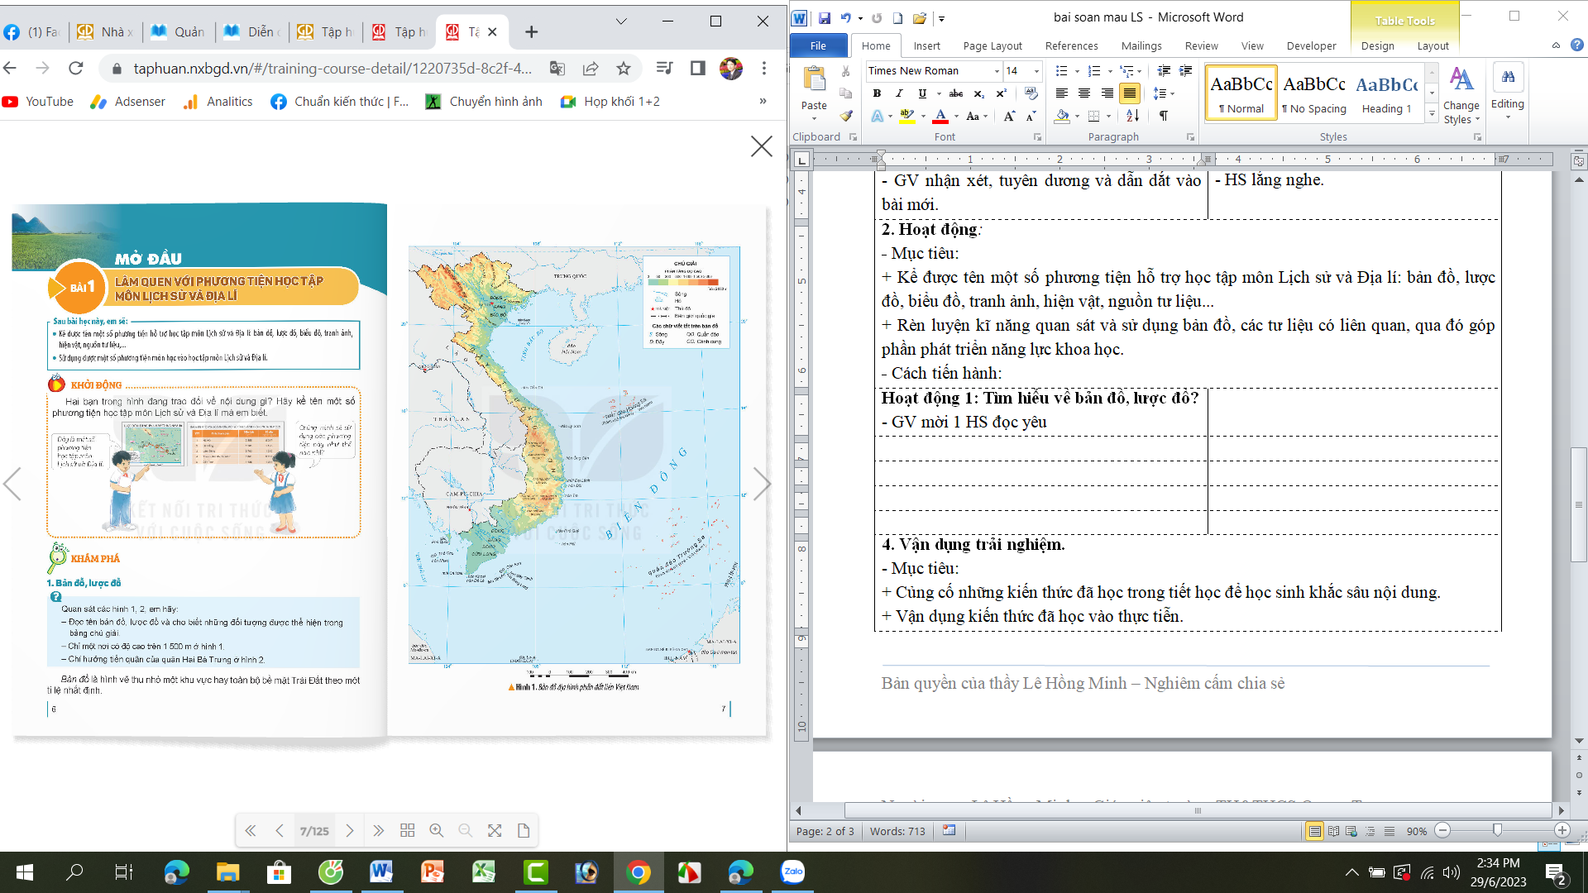  - Gọi một vài em lên bảng chỉ vị trí địa lí  của đồng bằng Bắc Bộ và nêu vùng tiếp giáp  - GV mời cả lớp cùng quan sát và đánh giá kết quả.  - GV nhận xét tuyên dương |  | - HS quan sát tìm vị trí địa lí của đồng bằng Bắc Bộ.  - HS lên chỉ trên bản đồ TNVN và nêu các vùng tiếp giáp.  - HS lắng nghe, rút kinh nghiệm
IV. ĐIỀU CHỈNH SAU BÀI DẠY:
..............................................................................................................................
..............................................................................................................................
..............................................................................................................................

